Simposio Internacional Educación para el desarrollo sostenible (EDS) 2021

Modelo pedagógico para la formación de la competencia intercultural integrada en estudiantes de la licenciatura en turismo

Pedagogical model for the training of the integrated intercultural competence in the bachelor-of-tourism students

Luis Miguel Campos Cardoso¹, Marilin Urbay Rodríguez², Rudolf Egger³
- Dr. C Luis Miguel Campos Cardoso. Universidad Central “Marta Abreu” de Las Villas, Cuba. E-mail: lmcampos@uclv.edu.cu
- Dra. C Marilin Urbay Rodríguez. Universidad Central “Marta Abreu” de Las Villas, Cuba. E-mail: marilinur@uclv.cu
- Dr. C Rudolf Egger. University of Graz, Austria. E-mail: rudolf.egger@uni-graz.at
Resumen: La educación intercultural es clave en la sociedad actual en la solución de conflictos entre sujetos de diferentes sistemas culturales, dentro de sus sustentos está orientada a trabajar en favor de la inclusión y la gestión de la diversidad cultural en los sistemas educativos. La formación de la competencia intercultural integrada en los estudiantes de la Licenciatura en Turismo es oportuna y pertinente ya que constituye una prioridad debido a las demandas de la empresa turística multicultural, reflejado en el actual modelo del profesional de Turismo. Este estudio asume una lógica de la investigación cualitativa de tipo interpretativa. Se emplean diferentes métodos del nivel teórico y empírico desde una concepción dialéctico-materialista. Se desarrolla el análisis de necesidades donde se establecen las principales regularidades en torno al nivel de esta competencia; así también se lleva a cabo y un estudio de caso con el objetivo de identificar la expresión de la competencia intercultural integrada, así como las principales regularidades que emergen de este estudio de caso, las cuales permitieron concebir un modelo pedagógico para la formación de esta competencia. El objetivo radica en proponer un modelo pedagógico para la formación de la competencia intercultural integrada; a partir de los componentes procesuales de este modelo se traza una línea teórica y metodológica que permita transformar la realidad de esta competencia en los estudiantes de Turismo. La investigación permite, establecer la necesidad de concebir los contextos del modelo pedagógico, así como clarificar los agentes educativos que participan, las diferentes etapas y los elementos teóricos y metodológicos propios de este.
Abstract: Intercultural education is key in today's society in solving conflicts between subjects of different cultural systems, within its supports it is oriented to work in favor of the inclusion and management of cultural diversity in educational systems. The formation of the integrated intercultural competence in the students of the Bachelor of Tourism is timely and pertinent since it constitutes a priority due to the demands of the multicultural tourism company, reflected in the current model of the Tourism professional. This study assumes a logic of qualitative research of an interpretive type. Different methods of the theoretical and empirical level are used from a dialectical-materialist conception. The needs analysis is developed where the main regularities around the level of this competence are established; Thus, a case study is also carried out with the aim of identifying the expression of integrated intercultural competence, as well as the main regularities that emerge from this case study, which allowed the conceiving of a pedagogical model for the formation of this competence. The objective is to propose a pedagogical model for the formation of integrated intercultural competence; From the procedural components of this model, a theoretical and methodological line is drawn that allows transforming the reality of this competence in Tourism students. The research allows to establish the need to conceive the contexts of the pedagogical model, as well as to clarify the educational agents that participate, the different stages and the theoretical and methodological elements of this.
Palabras Clave: Competencia intercultural integrada; Educación intercultural; Modelo pedagógico
Keywords: Integrated intercultural competence; Intercultural education; Pedagogical model
1. Introducción
La educación intercultural tiene como fin contribuir a la plena convivencia democrática entre los seres que conforman la sociedad, basada en el respeto a los derechos humanos y en el mantenimiento de relaciones pacíficas, comprensivas y solidarias lo que en esta dirección será necesario producir un acercamiento entre las culturas, a través de un proceso de aprendizaje progresivo que favorezca el encuentro amistoso entre los pueblos. La educación intercultural debe centrarse en la formación de valores universalmente consensuados y deseados que permitan la convivencia respetuosa, la aceptación mutua y la solidaridad (Arnaiz, 2002).
Cabrera (2011) plantea que la interculturalidad demanda a los sistemas educativos la necesidad de proporcionar oportunidades para que los estudiantes comuniquen sus criterios personales, así como los elementos propios que caracterizan sus culturas, integrando las significaciones propias de sus respectivos contextos sociales interculturales a su identidad. La interculturalidad comprende en la actualidad una lucha en la que están en permanente disputa asuntos como identificación cultural, derecho y diferencia, autonomía y nación; siendo uno de los espacios centrales de lucha la educación, como institución política, social y cultural como el espacio de construcción y reproducción de valores, actitudes e identidades. La genealogía de la interculturalidad en el campo de la educación está marcada por una serie de motivos, tensiones y disputas (Walsh, 2009, p.11).
El desarrollo de la educación intercultural en la Educación Superior posee una mayor pertinencia debido a los propios procesos sustantivos que se desarrollan en la universidad, su relación con la sociedad, manifestado en el propio encargo social de los estudiantes al insertarse en su vida profesional. La universidad actual es protagonista de los adelantos científicos y técnicos que se desarrollan en la sociedad pero a la vez, el propio proceso de formación profesional, la internacionalización, la relación de la teoría con la práctica, entre otros, demandan un alumnado mucho más preparado desde el punto de vista intercultural con un alto valor moral, estético y profesional y convertido en un intermediario cultural, lo que evidentemente demanda por parte de este estudiante el desarrollo de competencias, entre ellas, la competencia intercultural.
La competencia intercultural y su relación con la formación profesional ha sido además analizada por varios autores: Alex (1991); Le Boterf (1991); Bunk (1994); ISFOL (1995); Echeverría (1996); Aneas (2003); De Santos (2004); Rehaag (2007); Bolten y Gröschke (2012); Fernández y Vázquez (2015); Campos, Egger y Urbay (2017); Campos, Urbay y Gallardo (2018a), (2018b), (2019) y Bolten (2018). Estos autores concuerdan que la competencia intercultural integra las categorías conocimientos, habilidades, actitudes y valores.
Sin embargo, Rehaag (2007); Bolten y Gröschke (2012) y Bolten (2018) consideran que las bases epistémicas de la competencia intercultural no deben ser comprendidas sólo desde una concepción estructural sino además desde una concepción funcional, orientada a la comprensión de procesos profesionales, lo que le permite satisfacer varias exigencias, entre ellas, las establecidas por el propio modelo del profesional que se desempeñe en contextos multiculturales. Precisamente, este es el caso para el profesional de la carrera de Licenciatura en Turismo, cuyo objeto de trabajo está dado por la atención integral a residentes temporales que provienen de diferentes sistemas culturales y que confluyen espacios multiculturales.
Este encargo supera una realidad al analizar la estructura de la empresa turística actual a un nivel mucho más amplio, donde confluyen entes que provienen de diferentes sistemas culturales y hace a la entidad turística convertirse, casi que sin proponérselo en un espacio multicultural, no sólo por la diversidad de clientes; sino por los recursos humanos que son propios de la entidad turística y varían en cuanto a sus sistemas culturales de origen y funciones profesionales y gerenciales, lo que predispone ciertas necesidades en la formación del Licenciado en Turismo y le conlleva a replantearse nuevas metas desde el punto de vista profesional.
El profesional de Turismo no logra cumplir cabalmente las demandas establecidas por la sociedad si no es capaz de darle respuesta a las brechas que se han establecido durante los últimos años en los procesos orientados tanto a la atención a clientes como las relaciones con otros recursos humanos, ambos de forma inteligible, en ambientes profesionales y multiculturales, lo cual evidentemente demanda la formación de una competencia que comprenda una dependencia entre las dimensiones culturales, las cuales constituyen el propio contenido de la interculturalidad; y demanda además de la integración sistémica a otras competencias, según plantean Rehaag (2007); Bolten y Gröschke (2012) y Bolten (2018): competencia individual, social, profesional y metodológica.
El análisis de la evolución de la competencia intercultural hasta la actualidad, permite observar vacíos desde el punto de vista teórico y metodológico: no sólo se ha analizado la estructura de esta competencia de forma parcelada por las diferentes áreas del conocimiento sino que el propio constructo posee brechas en cuanto a la comprensión de sus categorías; las diferentes acepciones de modelos, métodos de formación y evaluación; trayendo como consecuencia que la competencia intercultural haya sido valorada como “difusa”, según plantean Rehaag (2007); Bolten y Gröschke (2012) y Bolten (2018) y analizada en muchas ocasiones como otros tipos de competencias.
El escaso abordaje de las categorías que comprende la competencia intercultural es otro de los vacíos teóricos en torno a esta competencia; aún no se reconoce, generalmente, por los autores consultados la importancia que tiene para esta competencia el análisis de las demandas generadas por la diversidad cultural a nivel de sociedad; así tampoco las influencias que tiene para la misma el contexto de interacción.
Generalmente los autores consultados no reconocen la necesidad de integrar los avances epistemológicos alcanzados a partir de cada una de las disciplinas que la han abordado a un constructo mucho más trabajado que permita abrazar tanto los presupuestos metodológicos alcanzados en combinación con los aportes teóricos, en un proceso único; donde no solamente se considere como logro competencial la comunicación intercultural, visto como fin de esta competencia, sino que además se integre a su base epistémica lo psicológico, lo profesional y lo gerencial, como elementos importantes desde el punto de vista estructural y funcional.
Esta dicotomía que se observa en la comprensión de la competencia intercultural en los últimos años, ha traído como consecuencia que en la actualidad no exista un balance en la delimitación estructural y funcional de la misma, así tampoco entre sus respectivos enfoques teóricos y metodológicos. La competencia intercultural ha sido indistintamente analizada desde una noción ambigua en cuanto a sus funciones competenciales, generalmente confundida con la competencia comunicativa intercultural, analizada bajo un marcado enfoque comunicacional y lingüístico, alejándose de analizarse desde un enfoque mucho más abierto, amplio e integrador.
Este análisis taxonómico da la posibilidad de esclarecer las brechas teóricas en cuanto a las concepciones epistemológicas de otros autores, lo que permite posicionar el concepto de Bolten y Gröschke (2012) como un referente teórico para ser retomado en el marco de esta investigación. Además, brinda la posibilidad de comprender que los principales vacíos teóricos de su concepto radican en no comprender la habilidad como parte de la estructura de la competencia; no conciben a la competencia intercultural como una configuración psicológica sino que analiza básicamente como una configuración gerencial; y otro vacío radica en el análisis estructural de la competencia intercultural de forma parcelada en cuanto a los conocimientos y actitudes con relación a las competencias discretas, donde no existe una relación sistémica entre ellas, sino que en la configuración de la competencia se analizan estáticas y sin ninguna relación entre ellas.
Estos vacíos teóricos permiten replantear un nuevo concepto de competencia intercultural el cual comprende a la competencia intercultural desde una visión de relación e integración, a partir de la sinergia que emana de la relación entre los componentes estructurales, funcionales y las competencias discretas, todas vistas de manera integrada, de la interrelación de la experiencia individual, social, profesional y metodológica del ser humano. Estos aspectos permiten esclarecer la necesidad de comprender a esta competencia desde una posición integrada.
Desde el punto de vista competencial los elementos estructurales y funcionales que comprenden a la competencia intercultural integrada son los conocimientos, habilidades, actitudes y valores interculturales que se integran de forma sinérgica a las competencias discretas: individual-personal; social-participativo; técnica-profesional y estratégica-metodológica. Las principales funciones de la competencia están dadas por permitir la interacción entre sujetos de diferentes sistemas culturales en contextos profesionales multiculturales y la resolución de conflictos interculturales que emanan a partir de estas relaciones profesionales.
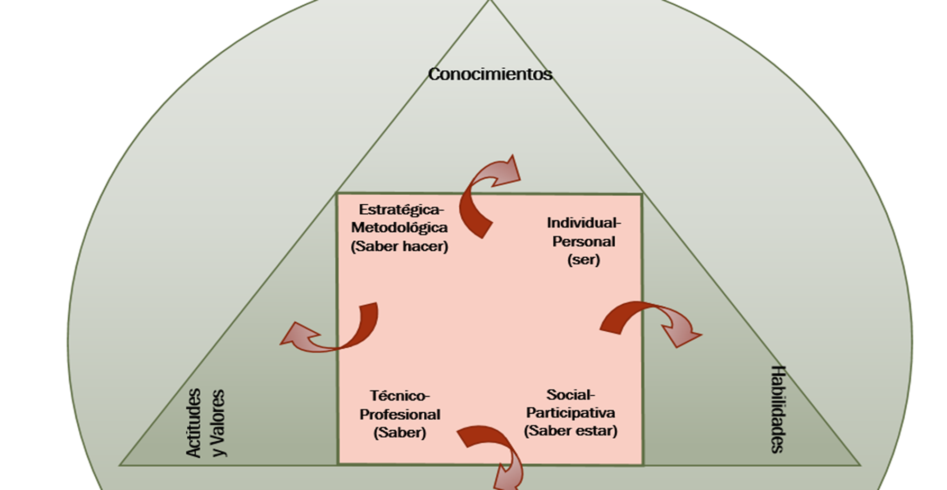
Figura 1. Estructura de la competencia intercultural integrada. Fuente: elaboración propia.
En la investigación se asume el concepto de competencia intercultural integrada que establece que esta competencia es una configuración psicológica que expresa la constitución subjetiva de los distintos tipos de relaciones y actividades que caracterizan los modos de actuación del profesional, cuyo contenido comprende los conocimientos, habilidades, actitudes y valores interculturales, que integrados sinérgicamente a las competencias discretas: individual-personal; social-participativa; técnica-profesional y estratégica-metodológica, tipifican el proceso de formación de la misma.
2. Metodología
El objetivo general de la investigación: proponer un modelo pedagógico para la formación de la competencia intercultural integrada del estudiante de la Licenciatura en Turismo.
Se asume como método general de la ciencia el dialéctico-materialista. Desde el punto de vista del enfoque metodológico se trata de una investigación cualitativa de tipo interpretativa, según Rodríguez, Gil y García (1996), consiste en un estudio intensivo con el objetivo de interpretar la expresión de la competencia intercultural integrada en los estudiantes de la Licenciatura en Turismo de la Universidad Central “Marta Abreu” de Las Villas.
En el proceso de investigación se utilizaron métodos tanto del nivel teórico como del nivel empírico. Estos métodos quedan ampliamente argumentados en el marco del análisis de los referentes metodológicos de la investigación. Dentro de los métodos del nivel teórico se encuentran: histórico–lógico; analítico–sintético; inductivo–deductivo y el enfoque de sistema y la modelación. Dentro de los métodos del nivel empírico se emplean: el análisis de documentos; la entrevista en profundidad, tanto individual como grupal; la observación participante; el grupo de discusión; el estudio de caso y la triangulación metodológica y de fuentes.
La novedad científica radica en el modelo pedagógico para la formación de la competencia intercultural integrada en los estudiantes de la Licenciatura en Turismo; cuyos componentes se centran en una concepción teórica y metodológica que posibilita, desde un enfoque sistémico, y desde los presupuestos de la educación intercultural, la modelación y la formación de esta competencia de forma sinérgica; a partir del perfil del profesional y sus modos de actuación.
La investigación contribuye a la teoría con un modelo pedagógico que expresa una concepción teórico-metodológica para la formación de la competencia intercultural integrada de los estudiantes de la Licenciatura en Turismo y que está definida por:
• Los fundamentos que sustentan la concepción de educación intercultural y su relación con la competencia intercultural integrada como componente de la formación profesional y el proceso dosificado en etapas y niveles con una intencionalidad respecto a la formación de la personalidad, desde una concepción pedagógica, el sistema de influencias para la formación integral del estudiante universitario.
• Los componentes procesuales que expresan la delimitación conceptual, metodológica, instrumental y operacional del sistema de elementos interactuantes en el proceso que se inicia desde la educación intercultural hasta la concepción de la competencia intercultural integrada a través de diferentes acciones para el establecimiento colaborativo entre los estudiantes y su entorno, la caracterización de exigencias psico-pedagógicas básicas y así como los niveles de sistematización en que se organiza el sistema de influencias educativas.
• La comprensión desde el punto de vista teórico y metodológico de la competencia intercultural integrada como una configuración psicológica que expresa la constitución subjetiva de los distintos tipos de relaciones y actividades que caracterizan los modos de actuación del profesional de Turismo, cuyo contenido comprende los conocimientos, habilidades, actitudes y valores interculturales, que integrados sinérgicamente a las competencias discretas: individual-personal; social-participativa; técnica-profesional y estratégica-metodológica tipifican el proceso de formación de esta.
La investigación contribuye a la práctica a través de:
❑ La identificación de las secuencias de aprendizaje y el tratamiento de los contenidos interculturales desde la clase en las asignaturas que comprenden la Disciplina Integradora de la profesión, las que se constituyen en procedimientos para la formación de la competencia intercultural integrada en el tránsito por los diferentes niveles de dominio.
❑ La dinámica de relación que se da entre los componentes de la competencia intercultural integrada, las competencias discretas y los niveles de dominio de esta competencia en el estudio de caso permite la elaboración de varios instrumentos de diagnóstico que pueden ser generalizados para su utilización durante la fase de implementación del modelo y consecuentemente con ello en otras investigaciones posteriores en torno a la competencia intercultural integrada que sean desarrolladas por el Departamento de Turismo.
3. Resultados y discusión
El estudio de caso permite lograr una configuración relativamente estable y contextualizada del modelo pedagógico, el cual se ajusta a la singularidad del objeto de estudio en cuestión. Los casos relacionados constituyen importantes fuentes de información, tal como se exige en este tipo de indagación, de manera tal que permite el descubrimiento de nuevas relaciones y conceptos. Según la intención y propósito del estudio de caso, existe multiplicidad de criterios para explicar su tipología: Guba y Lincoln (1981); Bogdan y Biklen (1982) y Stake (1994).
El estudio de caso de tipo instrumental ha sido seleccionado en el marco de esta investigación, pues la esencia no es el caso en sí, sino que este constituye un recurso para conformar los componentes del modelo pedagógico resultante. El estudio de caso permite analizar el fenómeno objeto de estudio en su contexto real, utilizando múltiples fuentes de evidencia, cuantitativas y/o cualitativas, simultáneamente. Por otra parte, conlleva el empleo de abundante información subjetiva, la imposibilidad de aplicar la inferencia estadística y una elevada influencia del juicio subjetivo del investigador en la selección e interpretación de la información. (Villarreal y Landeta, 2010, p. 32).
La selección e identidad de la unidad de análisis, así como la delimitación de las categorías de interpretación del objeto de estudio está dada por la matrícula total de 1er año, 40 estudiantes del 1er año del Curso Regular Diurno (CRD) del curso 2016-2017. El criterio de selección de la misma es intencional, ésta está estructurada por 20 estudiantes pertenecientes al grupo 1.
Los criterios de selección:
• Nivel de compromiso de los sujetos implicados en el proceso de cambio.
• Heterogeneidad del grupo en cuanto a su estructura.
Para el estudio de caso propiamente dicho, la unidad de análisis está conformada por dos estudiantes de 1er año del CRD de la carrera de Licenciatura en Turismo. En esta fase se procede a la delimitación de las categorías de interpretación para la realización del estudio según el criterio de Rodríguez, Gil y García (1996), las cuales se establecen a partir del problema científico, el marco teórico referencial y los objetivos específicos a alcanzar en la investigación.
Al contrastar, mediante la triangulación metodológica y de fuentes, los resultados que emergen de la comparación de los casos estudiados y los acercamientos existentes en la teoría declarados en el marco teórico referencial de la presente investigación se llega a los siguientes hallazgos significativos. Las influencias del contexto son importantes y dinamizan la formación de la competencia intercultural integrada. En cuanto al macroentorno, no deben despreciarse las actuales condiciones socio-históricas concretas para la formación de una competencia en un mundo convulso.
Se hace necesario valorar los aportes de la educación intercultural en la compresión de la formación de esta competencia. Los actores educativos que participan en la formación de la competencia intercultural integrada juegan un papel determinante: la sociedad; la familia; la comunidad universitaria; los empleadores y profesores, así como el grupo es crucial para la formación de esta competencia. Sin embargo, el profesor juega un rol fundamental en este proceso.
La preparación previa de los actores educativos en la formación de la competencia intercultural integrada, profesores, directivos y empleadores es necesaria. La competencia intercultural que satisface el profesional de Turismo debe comprender no solamente la relación entre los conocimientos, habilidades, actitudes y valores, sino que éstos al integrarse sinérgicamente a las competencias discretas (individual-personal; la técnico-profesional y la social participativa).
La formación de la competencia intercultural integrada demanda la capacidad de análisis, interpretación y observación del estudiante, así como un alto nivel de autovaloración (metacognición), debe ser capaz de restructurar los modos de actuación en dependencia de las nuevas situaciones de aprendizaje. Las actitudes que favorecen el respeto, la ausencia de críticas y estereotipos, la ausencia de prejuicios y la tolerancia a la ambigüedad son elementos importantes en el proceso de formación de esta competencia.
La formación de esta competencia debe ser planificada desde el propio currículo y desde la Disciplina Integradora de la profesión de la carrera; debe desarrollarse a partir del proceso docente educativo: la clase. En la fase de planificación es donde se establecen las secuencias de aprendizaje de esta competencia en correspondencia con los componentes del proceso de enseñanza-aprendizaje. La evaluación de la competencia intercultural integrada debe desarrollarse como proceso y como resultado teniendo en cuenta los niveles de dominio de esta competencia.
Precisamente relacionado con este proceso de modelación, es necesario comprenderlo desde el punto de vista teórico como “un método científico mediante el cual se crean modelos para investigar la realidad; debe operar de forma práctica o teórica, con un objeto, no en forma directa, sino utilizando cierto sistema intermedio auxiliar, natural o artificial, el cual se encuentra en una determinada correspondencia objetiva con el objeto mismo de conocimiento” (Valle, 2008, p.7). De Armas, Lorences y Perdomo (2003) afirman que la modelación es “una construcción teórica que interpreta, diseña y reproduce sintéticamente la realidad, en correspondencia con una necesidad histórica concreta y una teoría referencial, revelando nuevas cualidades del objeto que sustituye su función representativa” (p.14)
Tomando como referentes los aspectos señalados, el investigador fundamenta el modelo, afiliándose a la definición propuesta por Sierra (2002) quien plantea que “es una construcción teórico formal que fundamentada científica e ideológicamente, interpreta, diseña y ajusta la realidad pedagógica que responde a una necesidad histórico concreta” (p.4). En este orden de ideas, el modelo pedagógico es la herramienta esencial del quehacer pedagógico de los docentes, encargados de formar personas a partir del uso racional de estrategias, recursos y métodos apropiados de enseñanza. En dicha herramienta, entender las acciones pedagógicas es indispensable en el proceso de aprendizaje, e incide de manera directa en la calidad educativa. (Ortiz, Reales y Rubio, 2014, p.3)
En el marco de esta investigación el investigador se afilia al concepto propuesto por Loya (2008) quien considera que un modelo pedagógico es una propuesta teórica que incluye conceptos de formación, enseñanza y prácticas educativas, entre otros. Se caracteriza por la manera en que se articulan la teoría y la práctica, y en cómo se desarrolla el proceso de formación según las finalidades educativas. Por ello, a partir de un modelo pedagógico es posible estudiar la relación conocimiento y actitud, la relación de conocimiento entre sujeto y objeto, o el proceso de socialización que se genera en los individuos con los modos de trabajo, entre otras dimensiones de la formación de los docentes. (p.4).
La definición asumida refleja aspectos necesarios que han de tenerse en cuenta en el diseño del modelo; pues ésta responde a las necesidades educativas de acuerdo con las demandas de un contexto histórico concreto, revela la necesidad de obtención de nuevos niveles de eficiencia educativa en correspondencia con el desarrollo institucional, constituye la proyección anticipada del proceso pedagógico para predecir las transformaciones conducentes a su desarrollo, y toma en cuenta la necesidad de preparación de los profesores para la influencia educativa que deben ejercer en el desarrollo de la personalidad de sus estudiantes.
El objetivo del modelo está dado en establecer las pautas teórico metodológicas que permitan la formación de la competencia intercultural integrada del estudiante de Turismo; consecuentemente con ello, el modelo promueve la educación intercultural en el marco de la educación superior en Cuba; prepara a los docentes para que tematicen y problematicen sobre lo intercultural, elemento que favorecerá identificarlo posteriormente en la familia, en los estudiantes y en la comunidad universitaria; desarrolla en los estudiantes un pensamiento reflexivo, crítico, creativo que condicione el análisis de los elementos relacionados con lo intercultural y contribuya con la formación de valores y actitudes desde la formación para su profesión.
El modelo pedagógico que se propone muestra el encargo social que se establece a la universidad cubana, demandando de esta una posición favorable hacia el cambio y el perfeccionamiento constante. Esta realidad válida para cualquier institución universitaria, alcanza en estos momentos una connotación especial en el contexto de la Universidad Central “Marta Abreu” de Las Villas, por estar en el centro de los cambios universitarios que hoy se desarrollan en Cuba, siendo una universidad de excelencia, multicultural, con un alto prestigio a nivel nacional e internacional y por la necesidad de formar recursos humanos capacitados en la zona central de Cuba.
En estas circunstancias constituye punto de partida y referencia demandada en todo momento, el diagnóstico, el cual permite partir de las condiciones concretas del contexto de estudio y del nivel de dominio de la competencia; orienta la formación de la competencia intercultural integrada que requiere el estudiante y del cual se derivarán acciones de implementación, incluidas en la propuesta. Otra de las acciones en el modelo está dirigida a la comprensión y dominio teórico y metodológico de la competencia intercultural integrada; el proceso docente y educativo, el modelo del profesional, la formación integral, en aras de influir de manera directa en la formación de esta competencia a partir de las influencias de los diferentes actores educativos y del profesor, en la clase.
El modelo que se propone, se representa gráficamente a través de los componentes estructurales en la Figura 2, definiendo el contenido teórico, las acciones para el funcionamiento y los procederes teóricos y metodológicos necesarios para garantizar la formación de esta competencia. Los componentes que lo integran se dinamizan por la relación sistémica que existe entre cada uno de ellos: contexto; determinación de necesidades; comprensión y dominio teórico y metodológico de la competencia intercultural integrada; proceso de enseñanza y aprendizaje y evaluación.
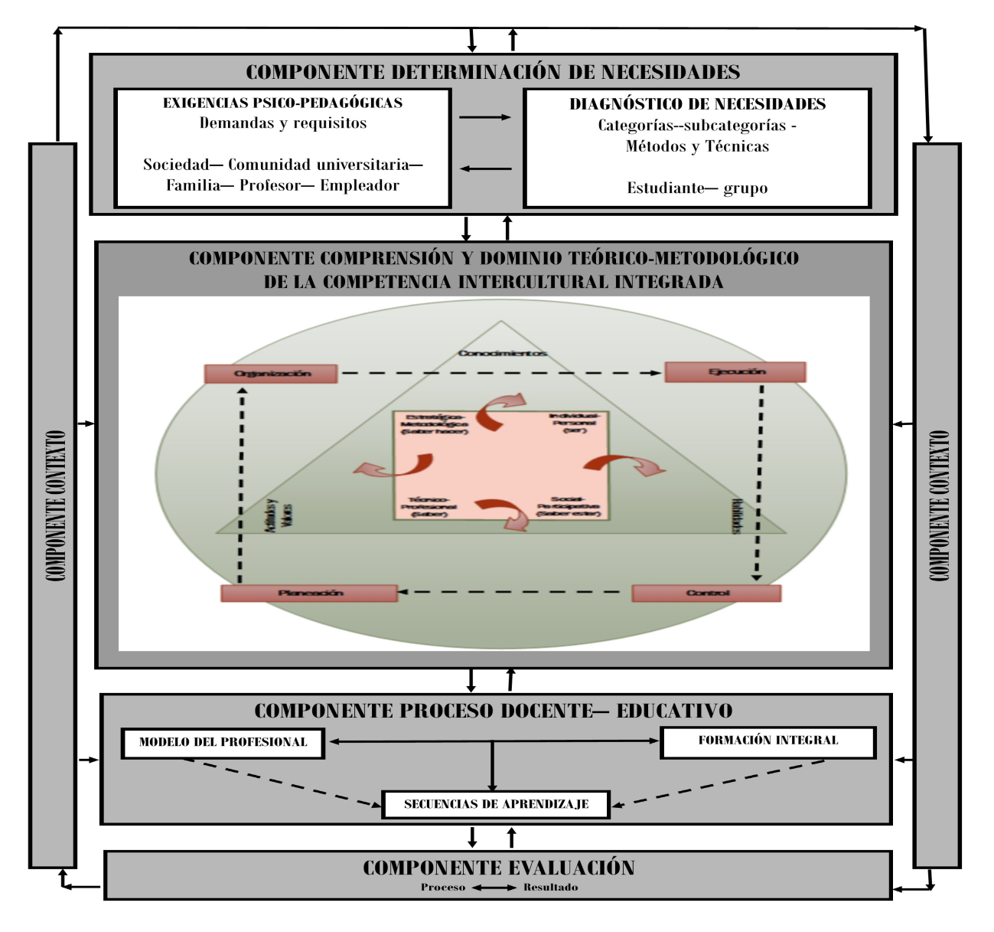
Figura 2. Modelo pedagógico para la formación de la competencia intercultural integrada. Fuente: elaboración propia.
4. Conclusiones
1. Los referentes teóricos acerca de la competencia intercultural integrada sustentan la comprensión de esta como una competencia profesional entendida como configuración psicológica, cuyo contenido se constituye en elementos cognitivos, procedimentales y actitudinales que de forma sinérgica se integra con las competencias discretas que permiten la interacción entre sujetos de diferentes sistemas culturales en contextos profesionales y la resolución de conflictos interculturales que emanan a partir de estas relaciones profesionales.
2. El estudio de caso permitió determinar el estado de la formación de la competencia donde se revela que los estudiantes adolecen de los conocimientos sobre los contenidos interculturales, aunque poseen habilidades que le permiten conducirse en un sistema interpretativo multicultural, presentan dificultades en la interpretación de acontecimientos de otros sistemas culturales, además se identifican las categorías de análisis que emergen y constituyen los antecedentes para la concepción del modelo pedagógico para la formación de la competencia intercultural integrada.
3. Las categorías y subcategorías de la competencia intercultural integrada que justifican el diseño del modelo pedagógico, a partir del estudio de caso, se integraron y así también emergieron nuevas subcategorías.
4. El modelo pedagógico para la formación de la competencia intercultural integrada está integrados por varios componentes: el contexto, la determinación de necesidades, la comprensión y dominio teórico-metodológico de la competencia, el proceso docente-educativo y la evaluación. La dinámica funcional y movimiento desde la concepción sistémica de la formación de esta competencia transita por varios momentos del proceso cuyo núcleo es el dominio teórico-metodológico de la competencia, desde la Disciplina Integradora de la profesión, a partir de la planeación de las secuencias de aprendizaje de cada una de asignaturas que la integran.
5. Referencias bibliográficas
(1) Arnaiz, P. (2002). Formación específica en Compensación Educativa e Intercultural para agentes educativos. Ponencia presentada en Facultad de Educación. Universidad de Murcia, Murcia. España.
(2) Cabrera, I. (2011). Educación intercultural del estudiante universitario: modelo desde la labor educativa del año académico. Tesis en opción a Doctor en Ciencias Pedagógicas. Universidad Central "Marta Abreu" de Las Villas. Santa Clara.
(3) Walsh, C. (2009). Interculturalidad crítica y educación intercultural. Universidad de Chile, Chile. Recuperado de: http://www.uchile.cl/documentos/interculturalidad-critica-y-educacion-intercultural_110597_0_2405.pdf
(4) Alex, L. (1991). Descripción y registro de las cualificaciones. El concepto de Cualificación. Formación Profesional, 2:23-27.
(5) Le Boterf, G. (1991). Ingeniería de las competencias. Barcelona: Gestión 2000.
(6) Bunk, G.P. (1994). La transmisión de las competencias en la formación y el Perfeccionamiento profesional de la RFA. Revista Europea de Formación Profesional, 1: 8-14. España.
(7) ISFOL (1995). Competenze trasversali e comportamento organizzativo. Le abilità di Base per il lavoro che cambia. Roma: ISFOL.
(8) Echeverría, B. (1996). Orientación profesional. Barcelona: Universitat Oberta de Catalunya. España.
(9) Aneas, M.A. (2003). Competencias interculturales transversales en la empresa: un modelo para la detección de necesidades formativas. Tesis en opción al grado académico de Doctora en Ciencias Pedagógicas. Universidad de Barcelona, España.
(10) De Santos, F. J. (2004). Desarrollo de la competencia intercultural en el alumnado universitario: una propuesta formativa para la gestión en empresas multiculturales. Tesis en opción al grado de Doctor en Ciencias Pedagógicas. Universidad de Barcelona, España.
(11) Rehaag, I. (2007). El pensamiento sistémico en la asesoría intercultural. La aplicación de un enfoque teórico a la práctica. Quito: Edit. Abya-Yala.
(12) Bolten, J. Y Gröschke, D. (2012). Approaches to Intercultural Competence and its development. Taiwanese Journal of WTO Studies. Vol. 18, pp.43-80. Recuperado de: http://www.airitilibrary.com/Publication/aldetailedmesh?Docid=18163092-201309-201309130002-201309130002-43-81
(13) Fernández, M., y Vázquez, O. (2015). La competencia intercultural en el ámbito de los servicios sociales comunitarios. Tesis en opción al grado de Doctor en Ciencias Sociológicas. Universidad de Huelva. España.
(14) Campos, L. M., Urbay, M. y Egger. R. (2018). Las habilidades en la formación de la competencia intercultural. Revista Varela. No 49 (1). Universidad Central “Marta Abreu” de Las Villas. Recuperado de: http://revistavarela.uclv.edu.cu/articulos/rv4901.pdf
(15) Campos, L. M., Urbay, M. y Gallardo, T. (2018a). La competencia intercultural integrada: dimensiones e indicadores para su formación. Guía para la secuencia de aprendizaje y los niveles de dominio de la competencia. Revista Científica Multidiscplinaria Mikarimin. Vol. 4, Núm. 4 (2018), pp. 129-144. Recuperado de: http://186.46.158.26/ojs/index.php/mikarimin
(16) Campos, L. M., Urbay, M. y Gallardo, T. (2018b). De la competencia intercultural a la competencia intercultural integrada: una evolución necesaria para satisfacer la formación del estudiante universitario en cuba. Revista Didasc@lia: Didáctica y Educación Vol. IX, No. 3 de julio- septiembre 2018. ISSN 2224-2643. Recuperado de http://runachayecuador.com/refcale/index.php/didascalia/
(17) Campos, L. M.; Urbay, M; y Gallardo, T (2019). La competencia intercultural: una exigencia actual en la formación del profesional de Turismo. Revista Varela. Año 2019, Vol. 19, Nº. 52. Universidad Central "Marta Abreu" de Las Villas, Cuba. pp. 33-47. ISSN: 1810-3413. Recuperado de: http://revistavarela.uclv.edu.cu/articulos/rv5203.pdf
(18) Bolten, J. (2018). Rethinking Intercultural competence. Documento inédito. Universidad de Jena, Alemania.
(19) Guba, E. G. y Lincoln, Y.S. (1981). Effective evaluation: improving the usefulness of evaluation results through responsive and naturalistic approaches. San Francisco: Jossey-Bass.
(20) Bogdan, R. C. y Biklen, S. K. (1982). Qualitative Research for Education: an introduction to theory and methods.London: Allyn and Bacon.
(21) Stake, R. (1994). Case Studies, en Denzin N. Y Lincoln, Y. et al., The Sage Handbook of Qualitative Research. California: Sage.
(22) Villareal, O. y Landeta, J. (2010): El estudio de caso como metodología de investigación científica en dirección y economía de la empresa. Una aplicación a la internacionalización. Investigaciones Europeas de Dirección y Economía de la Empresa 16(3): 31‑52.
(23) Valle, A. (2008.) Algunos modelos importantes en la investigación pedagógica. Material en soporte digital. ICCP. La Habana.
(24) De Armas, N., Lorences, J. y Perdomo, J. M. (2003). Caracterización y diseño de los resultados científicos como aportes de la investigación educativa. Trabajo presentado en el curso 85 realizado en el Evento Internacional Pedagogía 2003. La Habana. Cuba.
(25) Sierra, R. (2002). Modelo y estrategia: Algunas consideraciones desde una perspectiva pedagógica. Compendio de Pedagogía. La Habana: Editorial Pueblo y Educación. Cuba
(26) Ortíz, A. L, Reales, J. P. y Rubio, B. I. (2014). Ontología y Episteme de los Modelos Pedagógicos. Revista Educación en Ingeniería. Vol. 9, No. 18, pp. 23-34. Recuperado de: http:// www.educacioneningenieria.org
(27) Loya, H. (2008). Los modelos pedagógicos en la formación de profesores. Revista Iberoamericana De Educación, 46(3), 1-8. Recuperado a partir de https://rieoei.org/RIE/article/view/1996. Colombia.

